- (Ejercicio resuelto) De acuerdo al siguiente Diagrama de Gantt graficar mediante la herramienta Draw.io su correspondiente diagrama PERT:

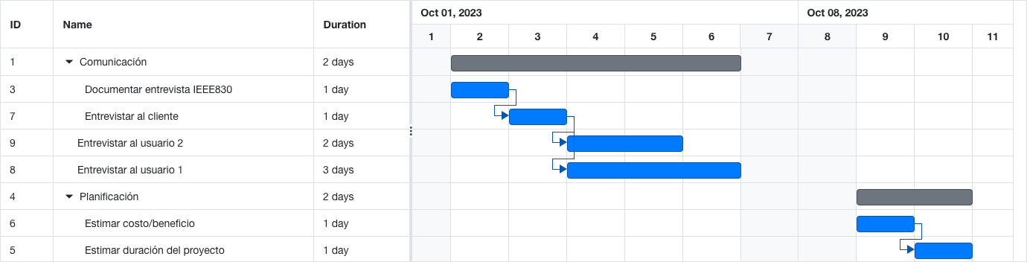

( Gráfico creado con https://www.onlinegantt.com/#/gantt )

Desarrollo

El diagrama PERT correspondiente es el siguiente:

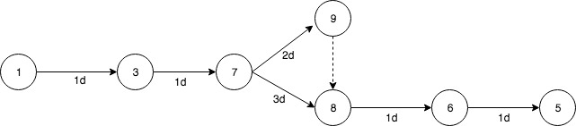

- En función de los datos de la siguiente tabla de precedencia de actividades:

- Listar todas las rutas existentes.
- Graficar el diagrama PERT correspondiente y marcar gráficamente el camino crítico.
- Escribir analíticamente el camino crítico (Sucesión de actividades separadas por comas).
- Graficar el diagrama de Gantt equivalente.

 | Predecesor | Duración
A | Ninguno | 5
B | A | 4
C | B | 10
D | C, I | 4
E | A | 7
F | Ninguno | 2
G | F, H | 9
H | Ninguno | 10
I | E, G | 8

Desarrollo

- De acuerdo a la siguiente tabla de precedencia de actividades de un proyecto obtener:

- El diagrama PERT correspondiente y marcar gráficamente el camino crítico.
- Analíticamente el camino crítico (Sucesión de actividades separadas por comas).
- Indicar gráficamente el camino critico si D dura 5ut en lugar de 3ut.
- Graficar el camino crítico en caso de que D=3 y B=7.
- Que sucede si el predecesor de G es solamente E? Graficar el PERT correspondiente y explicar.
- Obtener el diagrama de Gantt equivalente de la tabla original.

 | Predecesor | Duración
A | Ninguno | 10
B | Ninguno | 8
C | B | 6
D | A | 3
E | D, C | 6
F | D, C | 7
G | E, F | 5

Desarrollo

- Dada la siguiente lista de actividades:

Actividad |  | Predecesor | Duración (horas)
A | Investigar sobre creación de .txt en App Inventor | K | 11
C | Publicar .aia en repositorio | R | 8
D | Probar ejemplos | A | 4
E | Documentar errores encontrados | F, H | 11
F | Seleccionar imágenes .jpg para los botones | G | 9
G | Diseñar interfaces de pantallas | M | 10
H | Probar en emulador | S, P | 9
I | Evaluar los mejores ejemplos | D | 8
J | Estudiar acceso/almacenaje en memoria interna | A | 13
K | Investigar rasgos generales sobre App Inventor | Ninguno | 5
L | Documentar performance en diferentes teléfonos | R | 6
M | Analizar los requerimientos | Ninguno | 8
N | Diseñar la estructura y navegabilidad de la app | I | 7
O | Corregir errores y warnings | F, H | 9
Q | Implementar cambios según los errores encontrados | O | 8
R | Probar el .apk generado en un teléfono | Q, E, T | 9
S | Codificar bloques de cada componente (lógica) | M, N, J | 12
T | Codificar bloques de cada componente (interface de usuario) | F, H | 10

- Graficar el Diagrama de Gantt correspondiente.
- Graficar el diagrama PERT correspondiente y señalar gráficamente el camino crítico.
- De acuerdo al ítem 4b) de la Tarea 1 ¿Qué actividades de la tabla anterior utilizó? Indicar en formato tabla pero con las duraciones que utilizó.
- En función de la tabla del ítem 3c) (de esta Tarea) graficar el diagrama PERT equivalente.
- En función de la tabla del ítem 3c) (de esta Tarea) graficar el diagrama de Gantt equivalente.
- Indicar gráficamente y analíticamente el camino crítico del PERT (ítem d).

Desarrollo

